PERSPECTIVA AGROCLIMÁTICA DEL 31 DE JULIO AL 6 DE AGOSTO DE 2025: VIENTOS DEL NORTE, ACOMPAÑADOS POR PRECIPITACIONES ESCASAS EN LA MAYOR PARTE DEL ÁREA AGRÍCOLA, SALVO ALGUNOS FOCOS REGIONALES, FINALIZANDO CON UNA FUERTE ENTRADA DE VIENTOS POLARES

Ing. Agr. Eduardo M. Sierra
Especialista en Agroclimatología

31 de Julio de 2025

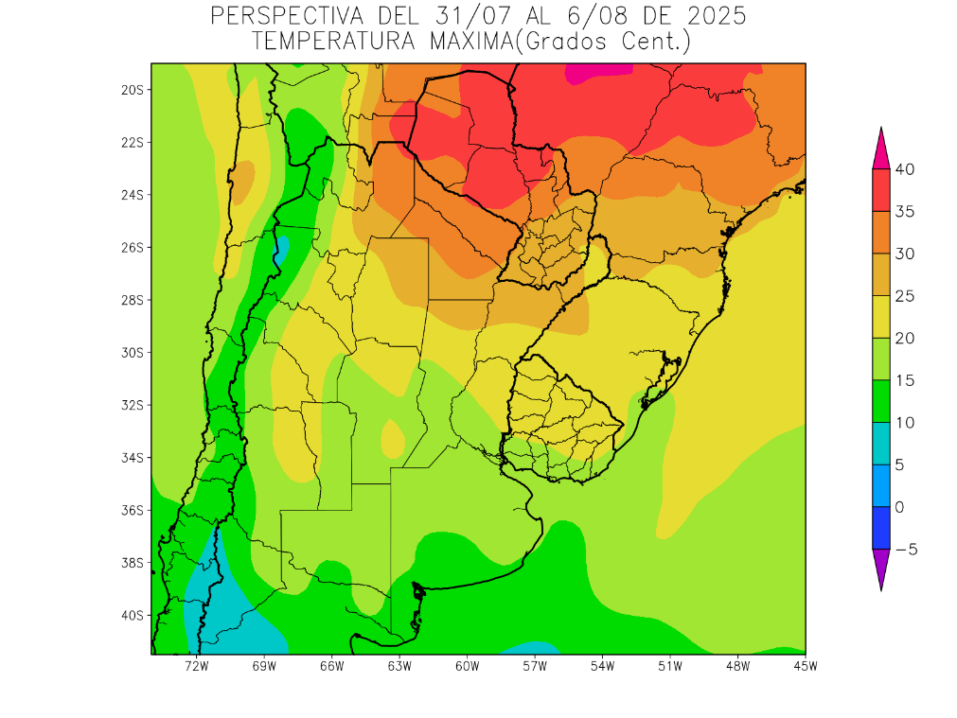 | Al inicio de la perspectiva, continuarán soplando los vientos del trópico, que hicieron su entrada en los días previos, provocando temperaturas máximas muy sobre lo normal sobre el norte del área agrícola, mientras el centro experimentará registros dentro del rango medio, y el sur observará valores algo bajo la media.  - El nordeste del NOA, el sudeste del Paraguay, el sur de la Región del Chaco, el sur de Misiones, el norte de Corrientes y el norte de Santa Fe observarán temperaturas máximas superiores a 25°C, con registros superiores, de hasta más de 35 °C, hacia el norte.  - La mayor parte del NOA, el centro de Cuyo, gran parte de la Mesopotamia, el norte de Córdoba y la mayor parte del Uruguay observarán temperaturas máximas entre 20 y 25°C, con focos con valores mayores y otros menores.  - El centro-oeste del NOA, la mayor parte de Cuyo, gran parte de la Región Pampeana y el sur del Uruguay observarán temperaturas máximas entre 15 y 20°C, con focos con valores menores.  - El oeste del NOA, el oeste de Cuyo y el sudeste de Buenos Aires observarán temperaturas máximas inferiores a 15°C, con valores inferiores hacia las zonas cordilleranas del oeste del NOA.

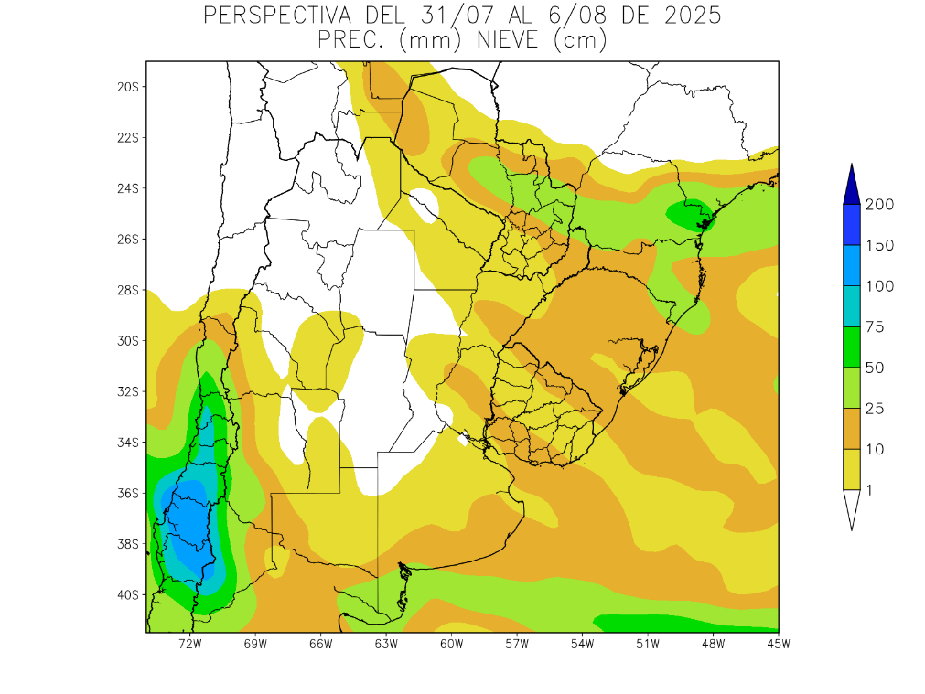 | Paralelamente, se producirá el paso de un frente de tormenta, produciendo precipitaciones escasas en la mayor parte del área agrícola, salvo algunos focos de registros moderados a abundantes sobre su extremo nordeste y las zonas cercanas a la Costa Atlántica, mientras la Cordillera observará tormentas y nevadas, que podrían llegar hasta el área agrícola.  - La mayor parte del área agrícola del Conosur observará precipitaciones escasas a nulas (menos de 10 mm), con focos con valores moderados.  - Solamente, gran parte del Paraguay y el norte de La Patagonia recibirán precipitaciones moderadas a abundantes (10 a 25 mm).  - La Cordillera Sur observará tormentas con precipitaciones abundantes a muy abundantes y nevadas, que podrían extenderse hacia el área agrícola.

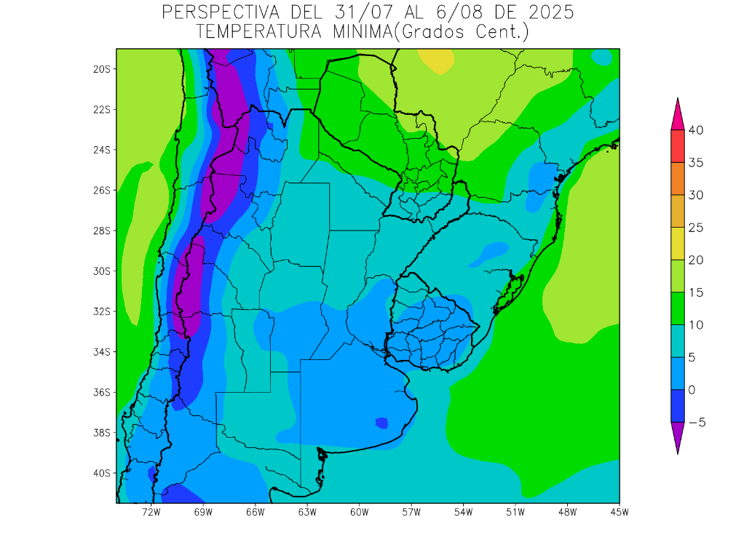 | Junto con el frente se producirá una entrada de aire polar, causando temperaturas mínimas bajo lo normal en la mayor parte del área agrícola, con heladas generales en las zonas serranas y cordilleranas del oeste, hasta el centro del NOA y el centro de Cuyo, y heladas localizadas en su margen occidental y en su porción sur, incluyendo gran parte del Uruguay.  .  - Solo el este de Salta, el norte de la Región del Chaco y la mayor parte del Paraguay observarán temperaturas mínimas superiores a 10°C, con un foco con valores superiores a 15°C.  - El este del NOA, la mayor parte de la Región del Chaco, el extremo sudeste del Paraguay, la mayor parte de la Mesopotamia, el este de Cuyo, el norte de Córdoba, el oeste de la Región Pampeana y el noroeste del Uruguay, observarán temperaturas mínimas entre 5 y 10 °C, con leve riesgo de heladas localizadas.  - El centro del NOA, la mayor parte de Cuyo, gran parte de la Región Pampeana y la mayor parte del Uruguay observarán temperaturas mínimas entre 0 y 5°C con heladas localizadas.  - Las zonas serranas del oeste del NOA, el oeste de Cuyo y el sudeste de Buenos Aires observarán mínimas con registros por debajo de 0°C, con heladas generales y una franja con valores de -5 sobre el NOA y Cuyo.

PERSPECTIVA AGROCLIMÁTICA DEL 7 AL 13 DE AGOSTO DE 2025: TEMPERATURAS SOBRE LO NORMAL, ACOMPAÑADAS POR PRECIPITACIONES DE VARIADA INTENSIDAD, CON SU FOCO SOBRE LA COSTAS DEL RIO DE LA PLATA, FINALIZANDO CON UNA ENTRADA DE AIRE POLAR, CON TORMENTAS Y NEVADAS CORDILLERANAS, QUE PODRÍAN EXTENDERSE HACIA EL INTERIOR

Eduardo M. Sierra
Especialista en Agroclimatología

31 de Julio de 2025

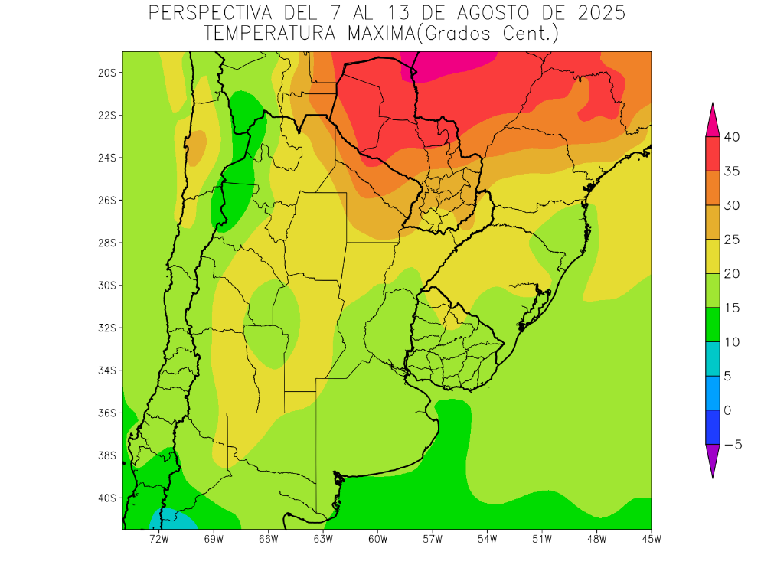 | La perspectiva comenzará con el retorno de los vientos del Trópico, produciendo temperaturas sobre lo normal, con focos de calor intenso sobre su extremo norte, y registros normales sobre el centro y el sur.  - El nordeste de Salta, gran parte de la Región del Chaco y el sudeste del Paraguay observarán temperaturas máximas superiores a 25°C, con registros superiores hacia el norte y focos con valores inferiores.  - La mayor parte del NOA, gran parte de Cuyo, el norte y el centro de la Mesopotamia, el oeste de la Región Pampeana y el noroeste del Uruguay observarán temperaturas máximas entre 20 y 25°C, con focos con valores inferiores.  - El oeste del NOA, el oeste y el nordeste de Cuyo, la mayor parte de la Región Pampeana y gran parte del Uruguay observarán temperaturas máximas inferiores a 20°C, con focos con valores menores hacia las zonas serranas y cordilleranas del oeste.

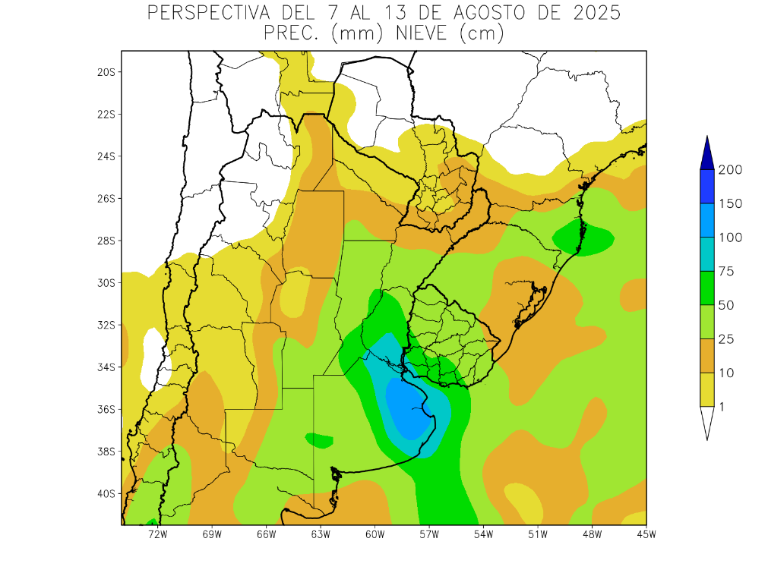 | A mediados de la perspectiva, tendrá lugar el paso de un frente de tormenta, produciendo lluvias con su foco sobre las costas del Plata, disminuyendo marcadamente hacia el interior, y dejando a gran parte del oeste y el norte con aportes escasos, mientras la Cordillera observará precipitaciones de moderada intensidad, con nevadas que podrían extenderse hacia el interior del área agrícola.  - La mayor parte del NOA, el norte de la Región del Chaco, la mayor parte del Paraguay, y gran parte de Cuyo observará registros ligeros a nulos (menos de 10 mm), con focos con valores moderados.  - Sólo el este del NOA, el sur de la Región del Chaco, la Mesopotamia, el este de Cuyo, la mayor parte de la Región Pampeana y el Uruguay observarán precipitaciones entre moderadas a abundantes (10 a 25 mm) con un foco de tormenta con precipitaciones superiores a 100 mm que se ubicará sobre el este de Buenos Aires.  - La Cordillera Sur observará precipitaciones moderadas a abundantes y nevadas.

, la mayor parte 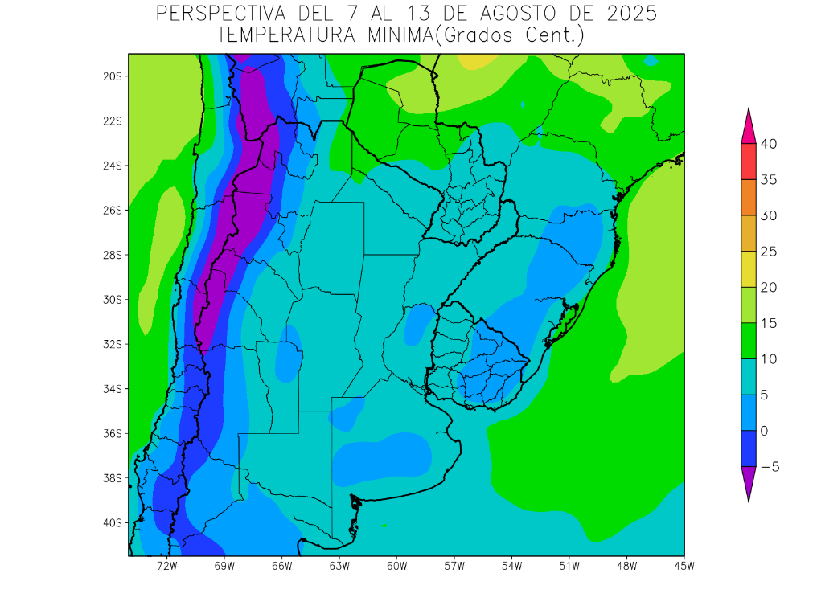 | Junto con el frente, avanzará una masa de aire polar marítima, causando temperaturas bajo lo normal en la mayor parte del área agrícola, con heladas generales en todo el oeste serrano y cordillerano, y focos con heladas localizadas en el centro del NOA, el centro y el este de Cuyo, el oeste y el sur de la Región Pampeana y el centro-sur de Uruguay.  - El este del NOA, la mayor parte del Paraguay, gran parte de la Región del Chaco, la Mesopotamia, el este de Cuyo, la mayor parte de la región Pampeana y el oeste y el sur del Uruguay observarán temperaturas mínimas superiores a 5°C, con un foco hacia el norte de 10 y 15°C y otros con valores inferiores.  - El centro del NOA; el centro y el nordeste de Cuyo, las serranías de Buenos Aires y la mayor parte del Uruguay observarán temperaturas mínimas entre 0 y 5°C con heladas localizadas.  - Las zonas serranas y cordilleranas del oeste del NOA y el oeste de Cuyo observarán temperaturas mínimas inferiores a 0°C con heladas generales y focos con valores de -5°C.

